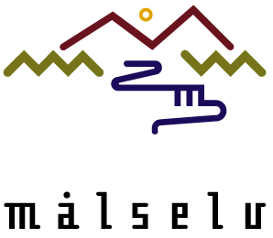

VEDTEKTER

KOMMUNALE BARNEHAGER

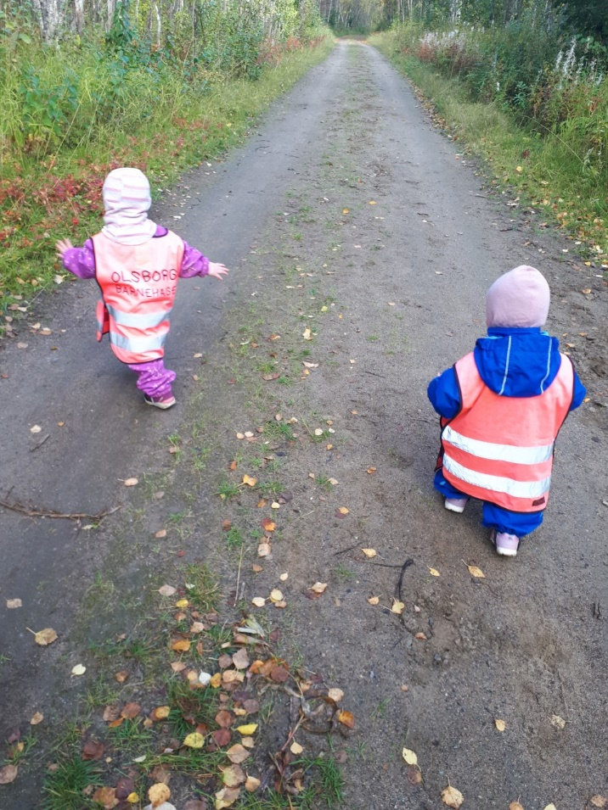

Vedtatt i sak 3/20 i kommunestyret - gjeldende fra 01.08.2020
- EIERFORHOLD OG FORVALTNING
Målselv kommune eier og driver følgende barnehager:
Barnehage: | Beliggenhet: | Avd. | Åpningstid
Noraførr/Heggelia barnehage | Heggelia | 6 | 0715-1615
Andslimoen barnehage | Andslimoen | 5 | 0645-1630
Olsborg barnehage | Olsborg | 4 | 0715-1630
Karlstad oppvekstsenter | Karlstad | 2 | 0730-1630
Mellembygd kultur og oppvekstsenter | Mellombygd/Rundhaug | 2 | 0715-1630
Bjørkeng oppvekstsenter | Øverbygd | 4 | 0700-1615
De kommunale barnehagene drives i samsvar med lov om barnehager, rammeplan for barnehagen, og andre forskrifter og retningslinjer som fastsettes av staten og kommunen.
Alle barnehagene i kommunen er underlagt kommunalsjef for kultur og oppvekst med kommunestyret som politisk styringsorgan.

Formål og innhold
Barnehagene skal i samarbeid og forståelse med hjemmet ivareta barnas behov for omsorg og lek, og fremme læring og danning som grunnlag for allsidig utvikling.
Barnehagen skal være en pedagogisk virksomhet. Samarbeidsutvalget skal godkjenne barnehagens årsplan som tar utgangspunkt i rammeplan for barnehagen.

Foreldreråd og samarbeidsutvalg
For å sikre et godt samarbeid mellom hjem og barnehagen, skal hver barnehage ha et foreldreråd og et samarbeidsutvalg (SU).
Foreldrerådet består av foreldre/foresatte til alle barn i barnehagen. Foreldrerådet tar opp saker av felles interesse og bidrar til et godt barnehagemiljø.
Samarbeidsutvalget skal være et rådgivende, kontaktskapende og samordnende organ. Samarbeidsutvalget (SU) består av foreldre/foresatte og ansatte i barnehagen, slik at hver gruppe er likt representert.
Det skal være minst to representanter fra hver gruppe.
Styrer møter med tale og forslagsrett.

- OPPTAK OG OPPSIGELSE
Generelt
Barnet bør være 1 år, og ikke yngre enn 10 måneder ved barnehageoppstart.
Tildeling av plass er betinget av at barnet bor i Målselv kommune fra det tidspunktet plassen tas i bruk.
Ved ledig kapasitet kan plasser tilbys barn som ikke er hjemmehørende i Målselv, for et år av gangen.
Tildelt plass gjelder frem til barnet begynner på skolen, forutsatt at barnet er innbygger i Målselv.
Barnehagegaranti for innbyggere i Målselv kommune
Barn som er født før frist hovedopptak og søker plass innen fristen, får plass i barnehagen følgende barnehageår.
Ved flytting ut av kommunen beholdes plassen i 3 mnd, men dog ikke lenger enn ut barnehageåret.

Søknad
Søknad, både nye søknader og søknader om endring av plasstørrelse, skjer elektronisk via kommunens hjemmeside. Det gis tilbud om 100 % eller 50 % plass. *
Søknadsfrist for hovedopptaket er 1.mars.
Søknader som kommer inn etter søknadsfristen vil ikke bli behandlet i hovedopptaket, men ved nærmeste suppleringsopptak. Tildelt plass gjelder fram til barnet begynner på skolen, forutsatt at man er innbygger i kommunen.

Opptaksmyndighet og klageinstans
Opptaksmyndighet ligger hos kommunalsjef for skole, barnehage og kultur. Samordnet hovedopptak foretas i mars av i samarbeid med lederne i barnehagene. Dette gjelder også for opptak utover i barnehageåret.

Klagebehandling foregår i samsvar med kommunens regler om klagebehandling og barnehagelovens forskrift om opptak. Klagefrist er 3 uker etter at skriftlig melding om opptak er mottatt. Spørsmål angående klager rettes til Målselv kommune.

Opptakskriterier
Følgende kriterier legges til grunn ved opptak:
  - Barn med nedsatt funksjonsevne.
  - Barn som det er fattet vedtak om etter lov om barneverntjenester § 4-12 og 4-4 annet og fjerde ledd.
  - Utvidelse av eksisterende plass.
  - Overflytting til annen barnehage.
Overføring av søsken til samme barnehage prioriteres.
  - Barn med spesialpedagogiske eller sosiale behov som er dokumenterte fra annen faginstans.
  - For nye søkere prioriteres plass til søsken i samme barnehage så langt det lar seg gjøre.
  - Ved suppleringsopptak følges kriteriene over. Står barn likt, prioriteres eldste barn i hovedsak først.

Oppsigelse
Oppsigelse av plass skjer elektronisk via kommunens hjemmeside. Det er en måneds oppsigelsestid og den vil da tidligst gjelde fra slutten av påfølgende måned.

- ØKONOMI
Målselv kommune fastsetter foreldrebetaling for de kommunale barnehagene. Det betales for 11 måneder. Kostpenger kommer i tillegg til ordinær barnehageavgift.
Barnehageplassen betales fra tildelt oppstartdato.

Ved manglende betaling mister man barnehageplassen og rett til SFO-plass i kommunen.
For sen henting
Foreldrene må betale kr. 300,- for hver påbegynte halvtime per barn som hentes for sent. Dette betyr at barnet og foreldre må forlate barnehagen innen barnehagens stengetidspunkt.
Kjøp av enkeltdager
Enkeltdager kan kjøpes for kr 300,- pr. barn pr. dag.
Tilbudet gjelder kun for barn som har deltidsplass i barnehagen.
Søskenmoderasjon
Søskenmoderasjon gis med 30% for barn nr 2, og med 50% for barn nr 3.
Søskenmoderasjonen gjelder for de av søsknene som har kortest oppholdstid i barnehagen.
Foreldrebetaling
Foreldrebetaling må betales for full måned, også under jule- og påskeferie.
Ved sykefravær utover en måned sammenhengende, kan barnehageavgiften søkes refundert. Dokumentasjon fra lege må legges ved søknaden.
Foreldrebetaling reduseres hvis barnehagen blir stengt utover 2 dager sammenhengende på grunn av uforutsette forhold som strømbrudd og vannmangel, eller at det ikke kan skaffes vikarer ved sykefravær.
Redusert foreldre betaling
Familier med lav inntekt har rett til redusert foreldrebetaling. Se nærmere om ordninga på kommunens hjemmesider.

- HELSE, MILJØ OG SIKKERHET
Sykdom hos barnet
Ved barns sykdom må det straks gis melding til barnehagen. Når det gjelder smittsom sykdom, er det spesielt viktig at barnehagen får tilbakemelding. Dersom foreldrene mener at barnet ikke kan være ute, kan barnet heller ikke være i barnehagen. Barnehagene følger til enhver tid gjeldende retningslinjer for smittsomme sykdommer og barn i barnehagen.
Varer sykdomsfraværet utover 8 dager, kan legeattest kreves før barnet begynner igjen.
Forsikring
Det er tegnet ulykkesforsikring for barn som har plass i barnehagen.
Internkontroll
Barnehagens internkontroll skal samsvare med gjeldende forskrifter. Dokumentasjon for internkontroll finnes i hver barnehage.
Stenging av barnehagen av helsemessige årsaker
Av helsemessige årsaker må barnehagen stenge ved langvarig strømstans eller feil ved vann og/eller kloakkanlegg.

- LEKE- OG OPPHOLDSAREAL
Målselv kommune har fastsatt 4 m² som leke og oppholdsareal for barn over 3 år, og 5,3 m² for barn under 3 år.
Utearealet i barnehagen bør minst være 6 ganger innearealet.
- ÅPNINGSTIDER
Barnehagene vil være stengt 6 dager pr. år pga planleggings- og kursdager.
Minst en av disse dagene tas ved begynnelsen av barnehageåret.
Nytt barnehageår starter i uke 33.
Barn skal ha fire ukers ferie innenfor barnehageåret. Tre av disse ukene avvikles ved at barnehagene er stengt uke 28, 29 og 30.
Barnehagene er stengt jul- og nyttårsaften og i romjula.
Onsdag før Skjærtorsdag stenges barnehagene kl 12.00.
* Gjelder søknader etter 1. mars 2020. De som tidligere har fått innvilga andre prosentsatser, beholder disse så lenge barnet er i barnehagen såfremt det ikke søkes endring.

